متوسطة بوخالفة المستوى: ثالثة متوسط
الفرض المحروس للفصل الثالث في مادة العلوم الفيزيائية و التكنولوجيا
التاريخ: 16/04/2018
المدة: ساعة واحدة

نص الوضعية 1:
الجزء الأول :بمنزل ريفي حيث ينعدم الغاز استعملت 4 مدفآت كهربائية ذات الدلالة: 230Vو 1.5KW.
- كيف يتم ربط هذه المدفآت بالتيار الكهربائي؟ (اذكر نوع الربط) علل إجابتك؟
- مامعنى الدلالتين (230Vو 1.5KW)؟
- احسب الاستطاعة الكلية المحولة؟
- ماهي شدة التيار الكهربائي المستعملة من طرف التركيبة عند اشتغالها؟
- لحماية التركيبة يتم وضع منصهرة اختر من بين المنصهرات التالية المنصهرة المناسبة لهذه التركيبة؟
(6A,10A,16A,20A,25A,30A)
- احسب باالـwh ; kwh ; kj الطاقة المحولة خلال نصف ساعة من الزمن؟.
- ماذا تستنتج بالنسبة كمية للطاقة في هذه الحالة من الربط؟
- أحسب ثمن الاستهلاك الموافق لنصف ساعة علما أن ثمن KWH 1 هو 4 دج
الجزء الثاني: التحويل الحراري المرافق عند تشغيل المدفآت يمكّننا من الاستفادة في تسخين المنزل الريفي وذلك بفعل المقاومة الكهربائية الموجودة داخل هذه الاجهزة.
- احسب المقاومة الخاصة بمدفاة واحدة ثم المقاومة الخاصة بالتركيبة المستعملة؟
السندات: تعطى العلاقات التالية
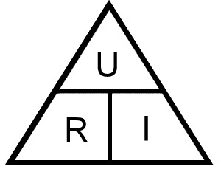
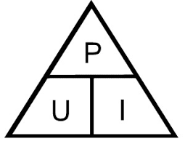

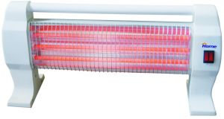
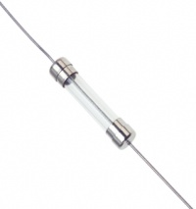
المنصهرة هي عنصر كهربائي لحماية الأجهزة ضد ارتفاع التيار الكهربائي وهو من العناصر الأساسية والبسيطة حيث يتكون من سلك معدني ينصهر عندما يتجاوز التيار المار فيه القيمة المحددة لهذا السلك وبالتالي يقطع الدارة الكهربائية ويوجد من تلك المنصهرات انواع عديدة
من 1 أمبير حتى الأمبيرات المرتفعة والتي تستخدم في التوترات العالية.
وصف المدفأة الكهربية
تتكون من 2 شمعة . صغيرة الحجم يمكن حملها في اي مكان . بها 2 مفتاح للتحكم في التشغيل . يمكن تشغيل شمعة واحدة أو الأثنان معاً . مقبض لسهولة الاستخدام . مؤشر ضوئي ، ومظهر انيق . قدرة فائقة في الحماية من الحرارة الزائدة . مقاومة للحرارة مناسبة وسهلة للاستخدام المنزلي . الايقاف التلقائي لزيادة الامان الوزن للقطعة 1.500 كيلوجرام .

